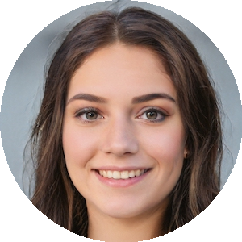






NOMBRE APELLIDO
TRABAJO
2010 - 2012
2007 - 2010
Titulación obtenida
Titulación obtenida

Tecnare Sound Systems
Nombre del centro educativo
Nombre del centro educativo

ESTUDIOS
EXPERIENCIA PROFESIONAL
IDIOMAS

Nombre de la empresa
Puesto ocupada y fecha de permanencia (2015-2018)
En este espacio, añade las funciones que cumplías en ese puesto de trabajo mientras estuviste en la empresa.

Nombre de la empresa
Puesto ocupada y fecha de permanencia (2010-2015)
En este espacio, añade las funciones que cumplías en ese puesto de trabajo mientras estuviste en la empresa.

2007 - 2010
Titulación obtenida

Nombre del centro educativo

HABILIDADES
Idioma 2

Idioma 3

MAC y PC

MIDI

Administración y negocios

Nivel bajo, medio, alto o bilingüe.

Nivel bajo, medio, alto o bilingüe.

Nivel bajo, medio, alto o bilingüe.

- Disponibilidad geográfica

T. +34 985 769 984
E. carlos.g@gmail.com
Director adjunto en Sonorama
Carlos Sastre
linkedin.com/laura-sonido-33
twitter.com/laura-coronado
lauraaa.sonido@gmail.com
REFERENCIAS
DATOS DE INTERÉS
- Incorporación inmediata

- Carné de conducir y coche propio

Diagonal, 125, Barcelona
979 590 457

CONTACTO
Nombre: Laura Coronado García
Cumpleaños: 10 agosto 1980
SOBRE MÍ
DATOS PERSONALES
Tengo una experiencia de + 10 años en el sector. He desarrollado un nuevo algoritmo MIDI que me ha reportado el premio a la mejor ingeniera del año.

He sido directora de proyectos en la UME y colaborado en agencias del gobierno para la mejora de sus sistemas de audio.

Puesto ocupada y fecha de permanencia (2018-2020)
En este espacio, añade las funciones que cumplías en ese puesto de trabajo mientras estuviste en la empresa.
Idioma 1

